МУНИЦИПАЛЬНОЕ ОБЩЕОБРАЗОВАТЕЛЬНОЕ УЧРЕЖДЕНИЕ УШМУНСКАЯ СРЕДНЯЯ ОБЩЕОБРАЗОВАТЕЛЬНАЯ ШКОЛА

Вакантные места для приема (перевода) обучающихся на 2023 – 2024 уч. год
Класс | Фактическая наполняемость | Вакантные места
1 | 8 | 12
2 | 3 | 17
3 | 10 | 10
4 | 3 | 17
5 | 7 | 13
6 | 4 | 16
7 | 5 | 15
8 | 4 | 16
9 | 10 | 10
10 | 8 | 12
11 | 2 | 18
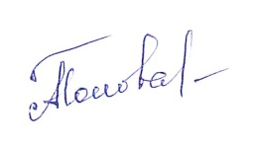
Директор школы А.Ю. Попова

